附件1

考试疫情防控告知书

广大考生：
2022年聊城市人民医院公开招聘第二批备案制工作人员考试（笔试）工作拟于2022年12月23日上午进行。为做好本次考试（笔试）疫情防控各项工作，保障考生、工作人员身体健康，确保笔试工作顺利、安全进行，现将此次考试（笔试）疫情防控有关要求和注意事项告知如下，请所有考生知悉并严格执行。
一、考生考前准备
1.为确保顺利参考，建议考生考前非必要不离开聊城市。尚在外地(省外、省内其他市)的考生应主动了解山东省疫情防控相关要求，按规定提前抵达聊城，以免耽误考试。
2.提前申领“山东省电子健康通行码”。
3.须持考前连续3天（12月20日、21日、22日）新冠肺炎核酸检测阴性证明(纸质版)和《考生健康情况自我承诺书》。
核酸检测阴性证明纸质版(检测报告原件、复印件或截图打印“山东省电子健康通行码”显示个人完整信息的核酸检测结果均可)、《考生健康情况自我承诺书》须在进入考点时查验，提交给工作人员。
4.每日自觉进行体温测量、健康状况监测，考前主动减少外出、不必要的聚集和人员接触，确保考试时身体状况良好。
5.建议考生选择步行、骑行或私家车往返考点；如乘坐公共交通工具，需要全程规范佩戴口罩，保持安全社交距离，做好手部卫生。
二、考生管理要求
1.考生考前连续开展3天核酸检测，进入考点持考前连续3天核酸检测阴性证明、《考生健康情况自我承诺书》方可参加考试。
2.来自高风险区或有高风险区旅居史的考生，按要求完成5天集中隔离医学观察或居家隔离5天后，持考前连续3天核酸检测阴性证明参加考试；高风险区以国务院客户端、“山东疾控”微信公众号最新发布的《山东疾控近期疫情防控公众健康提示》为准。
3.治愈出院的确诊病例和无症状感染者，完成7天居家健康监测管理后，持考前连续3天核酸检测阴性证明，可以参加考试。
4.确诊病例、无症状感染者和尚在隔离观察期的风险人员应提前3天报备（微信扫码报备），并全程闭环至隔离考场。
5.属于以下情形的考生，不得参加考试：
(1)确诊病例、无症状感染者和尚在隔离观察期的风险人员，未提前3天报备的；
(2)确诊病例、无症状感染者和尚在隔离观察期的风险人员，无法实现全程闭环转运的；
(3)除确诊病例、无症状感染者和尚在隔离观察期的风险人员外不能按要求提供核酸检测阴性证明、《考生健康情况自我承诺书》等材料的。
三、考试当天有关要求
1.考生佩戴口罩、有序错峰、分流入场，所有考生逐人进行体温检测，凭本人笔试准考证、身份证、考前连续3天（12月20日、21日、22日）核酸检测阴性证明（纸质版）及本人签字的《考生健康情况自我承诺书》（缺一不可）进入。
2.所有考生做好个人防护。随时做好手卫生，进入考场前宜用速干手消毒剂进行手卫生或洗手。随身携带备用口罩，科学合理佩戴口罩（在核验身份时应摘口罩）。考生在进入考场前及考试期间全程佩戴口罩。
3.因考前防疫检查需要，请考生预留充足入场时间，建议至少提前1.5小时到达考点，以免影响考试。
4.考生参加考试时应自备一次性使用医用口罩或医用外科口罩，进出考点以及考试期间应全程佩戴口罩。
5.考试结束后，考生要按照监考员指令有序、错峰离场，不得拥挤，保持人员间距。备用隔离考场考生须在工作人员指导下离开考场。
四、交通出行防护
1.考生遵循“两点一线”出行模式，“点对点”往返住所和考点。在保障安全的前提下，尽量选择步行、骑行、私家车往返考点。
2.出行期间应当备齐口罩（一次性使用医用口罩或医用外科 口罩）、手套、纸巾、速干手消毒剂等防护用品，严格做好个人防护，全程佩戴口罩。
3.乘坐公共交通工具的，应佩戴一次性手套，减少接触公共物品和部位，尽量保持与其他人员的距离，注意保持手卫生，减少在交通场站等人员密集场所停留时间。考生乘坐出租车或网约车赴考点的，提前预约车辆，乘坐时在后排落座，下车后应及时做好手卫生。且乘车途中保持开窗通风、分散就座，途中避免在车上饮食和用手接触其他物品，下车后做好手卫生。
五、其他事项
1.考生须符合本文规定的可以参加考试的情形，并在考试全过程中严格遵守考试防疫规定和要求，因不符合或不遵守疫情防控规定和要求造成的一切后果由考生自行负责。
2.考生入场或考试期间出现咳嗽、呼吸困难、腹泻等不适症状应立即向监考人员报告，按照防疫相关程序处置。
3.考生应自觉接受工作人员检查，如实提供相关防疫信息和材料。
如有违反本地疫情防控要求，虚假或不实承诺、隐瞒病史、隐瞒旅居史和接触史、自行服药隐瞒症状、瞒报漏报健康情况、逃避防疫措施的，一经发现，一律不得参加考试；造成不良影响和后果的，将依法依规追究相关责任。
若考试前国家、省、市关于疫情防控的规定发生变化，将根据新规定另行公布考试有关疫情防控要求，请广大考生务必在考试前密切关注有关疫情防控规定和要求的变化，做好相应的参考准备，确保顺利参加考试。
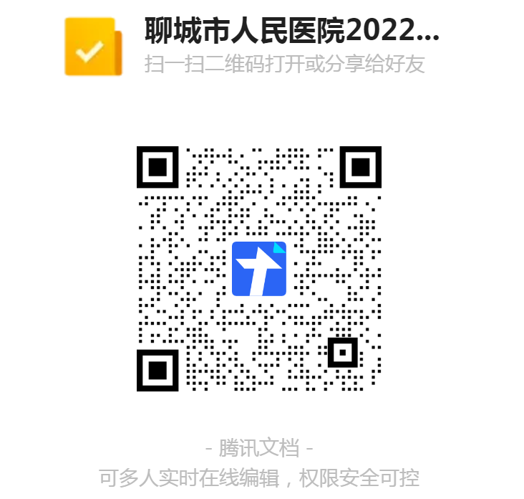

确诊病例、无症状感染者和尚在隔离观察期的风险人员报备二维码

